作者简介：

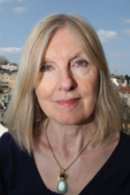
海伦·邓莫尔（Helen Dunmore），1952年出生于英国约克郡，诗人，小说家，英国皇家文学院院士。主要作品包括《苹果掉下来》（The Apple Fall）、《海上滑冰者》（The Sea skater）、《原始花园》（The Raw Garden）、《短日，长夜：新诗选集》（Short Days，Long Nights：New and Selected Poems）、《和死者交谈》（Talking to the Dead）、《你的蓝眼睛的男孩》（Your Blue-Eyed Boy）、《胖男人之爱》（Love of Fat Men）、《冰淇淋》（Ice Cream）等。其中《冬季的咒语》(A Spell of Winter)获得第一届柑橘文学奖（1996 Orange Prize）。

在写作之外，邓莫尔是一位活跃的文化活动家，她既在格拉摩根大学、布里斯托大学的进修部以及开放式艺术学院任教，同时也担任了《时代与观察员》的评论员、BBC电台艺术节目的主持人以及T.S.艾略特奖和惠布瑞特年度最佳图书奖的评委。

